CICLO.: | .PRUEBA: | Fecha:
2º ASIR | UNIDAD 3 | 17/11/2025

NOMBRE: Xuan

CONSIDERACIONES

Cada pregunta vale la cantidad indicada en el enunciado.
- NO se podrán utilizar notas, documentos u otra información externa para la realización.
- No está permitido el uso de ningún dispositivo USB, MP3, teléfono móvil, etc. durante el examen. Todos estos dispositivos deben estar apagados o desconectados y no pueden ser manipulados durante el examen.
- Al estudiante que sea sorprendido durante el examen: copiando, hablando o manipulando cualquier dispositivo, se le suspenderá el módulo.
- No se puede dejar ninguna de las partes en blanco
DESARROLLO
PARTE 1 – 5 PUNTOS
Paso Previo: Importa la máquina virtual. Inicia sesión con usuario user; contraseña user. La contraseña del root es espacio.
- Ejecuta, en segundo plano y con una prioridad baja (cualquiera más baja que lo “normal” → explica), el proceso matho-primes 0 999999999999999 descartando su salida por pantalla. (0,25 puntos)
Comprueba que se esta ejecutando en segundo plano (0,25 puntos)
Detén su ejecución. Compruebalo (0,25 puntos)
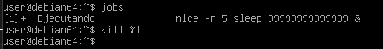
- Ejecuta el editor vim . Para cerrar el vim (:!q)¿ Como lo detienes ? (0,25 puntos)
detiene con ctrl +z
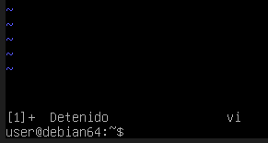
- Lista todos los procesos lanzados en el sistema, de manera que se visualice el usuario que lo lanzó, de manera paginada. (0,25 puntos)
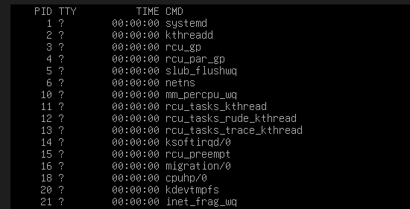
Y ahora selecciona los que tenga que ver con systemd. (0,25 puntos)
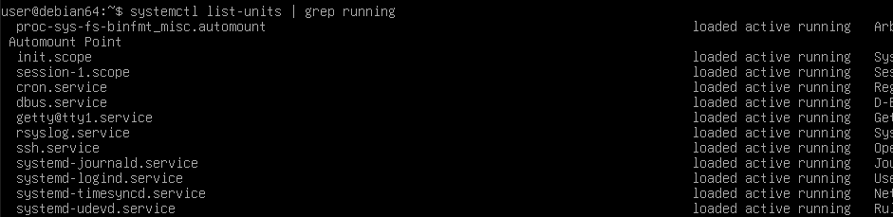
- Visualiza los permisos del comando sudo . Explica /Interpreta los permisos. Pon un ejemplo/demostración. (0,5 puntos)
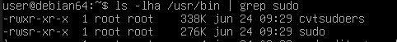
rws en permiso user significa tiene permiso especie de linux que es SUID. Cualquier usuario puede ejecutalo como su owner aquí es “root”.
- Utilizando la herramienta top: (0,5 puntos)
  - Detén el proceso que está consumiendo más recursos
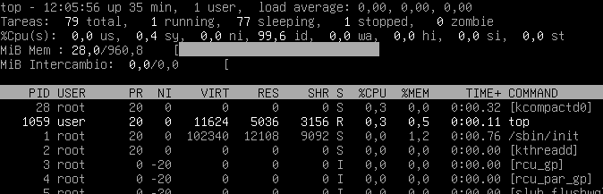
m: para saber de memoria; c: para CPU
  - Localiza el proceso del punto2→ vim . Y finalizalo.
Pulsa “k” para mandar con signo 9
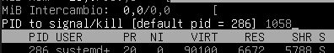
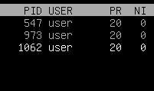
  - Visualiza sólo los procesos del usuario user.
Pulsa “u”
=>

- Crea el grupo asri2 y el directorio /pract_clase. Configura este directorio para que el grupo propietario sea asir2 y que todos los ficheros que se creen en ese directorio tengan como grupo propietario asir2 (0,75 puntos)
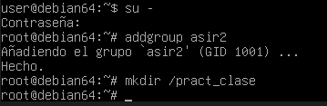
- El usuario user debe programar una tarea que controle el espacio ocupado por cada uno de los subdirectorios de /var. Para ello programa una tarea que se ejecute cada 3 días todos los días excepto los domingos , a las 8 y media de la tarde de lunes a sábados. No se realizará el mes de agosto. Guarda esta información en el fichero espacio_var_año-mes-dia (año-mes-dia serán los del día de la ejecución) (0,75 puntos)
Nota: Usar du para calcular el espacio ocupado por cada subdirectorio de /var y redirigiremos el resultado a un archivo con la fecha de ejecución en el nombre. Para ello utilizamos el comando $(date +\
crontab -e
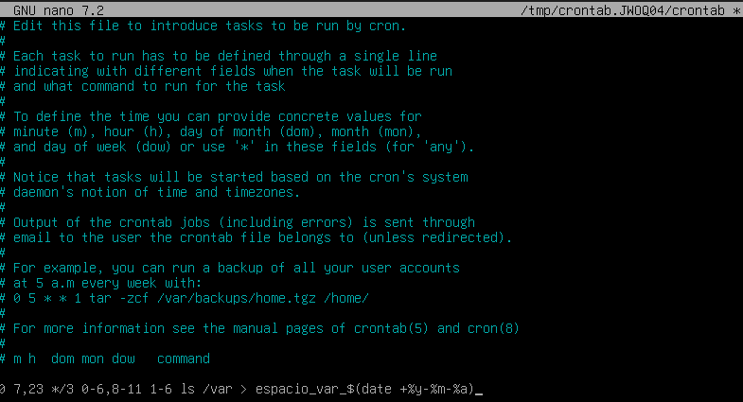
0 7,23 */3 0-6,8-11 1-6 ls /var> espacio_var_$(date +%y-%m-%d)
- Ejecuta en segundo plano el siguiente proceso sleep 999. Ahora localiza y visualiza en /proc el fichero que guarda el comando que generó dicho proceso.(0,5 puntos)
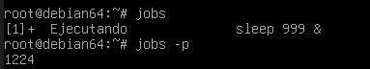

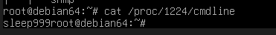

- Programa la orden que lista el contenido del directorio actual y que lo guarde en un archivo temporal dentro del directorio del usuario actual, dentro de 3 minutos (0,5 puntos)
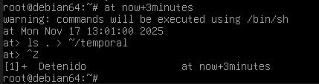
at now+3minutes -u $USER
ls . > ~/temporal
  - Averigua /Comprueba que hay en la cola de tareas. (0,25 puntos)

